

**Индивидуальный предприниматель**

**Жигайлов Андрей Александрович**

**г. Сочи**

|  |  |
| --- | --- |
| **Юр. адрес:** 354000, Россия, Краснодарский край,  г. Сочи, ул. Гончарова, д. 6/1  **Факт. адрес:** 354057, Россия, Краснодарский край,  г. Сочи, пер. Трунова, д.7, оф.3  **Тел.:** +7-918-608-69-29 **E/mail:** shopsaterno@yandex.ru    **www.saterno.ru** **ICQ**: 264155380, **Skype**: Zhigaylov-Andry | Точка ПАО Банка  «ФК Открытие»  г. Москва    **БИК**044 525 999  **р/с**408 028 105 095 000 017 760  **к/с**301 018 108 452 500 009 99  **ИНН** 650200057108  **ОГРНИП** 317237500171454 |

Адрес для корреспонденции разный, в зависимости от назначения, перед отправкой

почтовых отправлений необходимо уточнять: [shopsaterno@yandex.ru](mailto:shopsaterno@yandex.ru) +79186086929

**ООО "Сатерно-групп"**

**г. Москва**

|  |  |
| --- | --- |
| **Юр. адрес:**  354057, Россия, Краснодарский край,г. Сочи, пер. Трунова, д.7, оф.3  **Факт.адрес:**  354057, Россия, Краснодарский край,  г. Сочи, пер. Трунова, д.7, оф.3  **Тел.:** +7-918-608-69-29 **E/mail:** shopsaterno@yandex.ru    **www.saterno.ru** **ICQ**: 264155380, **Skype**: Zhigaylov-Andry | Точка ПАО Банка  «ФК Открытие»  г. Москва    **БИК** 044525999  **р/с** 40702810909500001573  **к/с** 30101810845250000999  **ИНН** 2320248780  **КПП** 232001001 |

Адрес для корреспонденции разный, в зависимости от назначения, перед отправкой

почтовых отправлений необходимо уточнять: [shopsaterno@yandex.ru](mailto:shopsaterno@yandex.ru) +79186086929

**ВНИМАНИЕ:**

**Перед принятием решения о сотрудничестве, просим Вас убедится, что вы готовы предложить покупателям Сатерно:**

**низкие,**

**оптовые,**

**дилерские цены, так как интернет магазин Сатерно будет позиционировать себя как интернет магазин где товар не только качественный, и с быстрой доставкой, но и с низкими ценами. Наша компании тоже для этого делает все возможное и ставит самую минимальную наценку 20% и с нее несет все основные расходы магазина.**

**ВАМ ГЛАВНОЕ ПОМНИТЬ СЛЕДУЮЩЕЕ:**

1. Мы просим от поставщиков выкладывать товар по дилерским (оптовым) ценам - эта цена (сумма) и поступит к Вам на расчетный счет после продажи товара, ни копейки с нее ни высчитает ни кто, даже банк за перевод.

2. Для клиента главное не скидки и подарки. По всем опросам для клиента на самом деле важна бесплатная доставка.

- Тогда покупатель с одного города, может купить Ваш товар для знакомых или родственников в другом городе в качестве ПОДАРКА, оформив доставку на их адрес и будет спокоен, что они ни чего и ни кому не заплатят, ведь это подарок.

- Или сам покупатель, купив для себя, оплатил один раз и забыл.

По этому, рассмотрите и эту возможность бесплатной доставки, может, установив на товар соответствующую цену.

3. Для платной доставки и расчета ее стоимости автоматически Вам нужно указывать габариты товара, вес БРУТТО и город расположения.

Для примера, доходность магазина " fix-price ", указанная на официальном сайте компании составляет: 50-200%

https://fix-price.ru/partners/franchising/

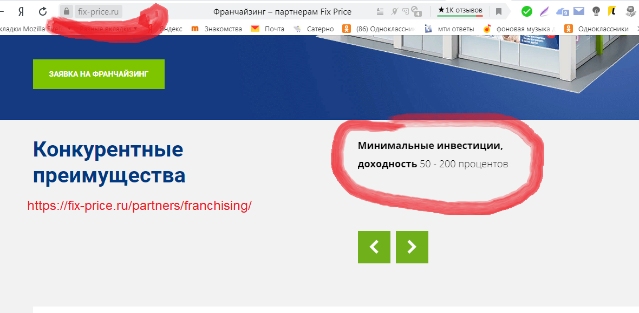

По этому наценка нашего магазина 20%, из которой идут основные расходы поставщика, это самый минимум из возможных, и по этому мы просим предоставлять оптовые, дилерские цены, для привлечения покупателей.

Повторимся:

Интернет магазин Сатерно www.saterno.ru имеет исключительные особенности, как для поставщиков, так и для покупателей.

1. Для поставщиков:

- товар вы до продажи храните на своем складе и не куда не свозите.

- деньги за товар получаете ДО его отправки покупателю: с начала деньги, потом отправка за счет клиента.

- Интернет магазин Сатерно платит за Вас (с накрутки 20%):

- за кассу

- за рекламу

- за перевод денег - банковские проценты

- за раскрутку Вашего магазина и бренда

- за привлечение оптовых покупателей

- много других расходов идут за счет площадки Сатерно.

2. Для покупателей:

- **низкая цена** на товар (так как мы просим своих поставщиков предоставлять нам оптовые, дилерские цены и делаем наценку всего 20% на эту стоимость

(по этому, просим обратить внимание на Ваши цены, по которым Вы планируете выставлять свой товар, чтоб они с учетом наценки были конкурентоспособными и соответствовали политике компании - политике низких цен)

- **быстрая доставка** до покупателей

(99% товара на Сатерно идет не со складов в Китае, а со складов в России, по этому доставка производится в очень быстрые сроки. Для этого мы просим указывать в товаре его габариты, вес и город нахождения, чтоб модуль доставки мог рассчитать стоимость доставки для клиентов, ведь покупателям очень важно перед выбором товара знать во сколько обойдется доставка).

- акции, скидки, бонусные балы и продажа товара в кредит

(при выкладке Вы можете указывать свои акции, скидки, особые условия. А с нашей стороны мы включим продажу товара в кредит и деньги Вам будет перечислять наш банк, по этому Вы всеравно получите 100% предоплату за товар, до его отгрузки).

Надеемся общими усилиями мы сможем продвинуть Вашу продукцию и зарекомендовать интернет магазин Сатерно как магазин низких цен, высокого качества и быстрой доставки!

Надеемся на Ваше понимание!

Инструкция по регистрации

на электронной торговой площадке Сатерно

1.     Регистрируетесь на сайте - электронной торговой площадке САТЕРНО: www.saterno.ru в качестве **продавца.**

**(При регистрации в полях «Имя» «Фамилия» обязательно укажите имя директора для ООО или индивидуального предпринимателя для ИП,** не менеджера).

При регистрации Ваш статус в ожидании подтверждения, после некоторых процедур Ваша учетная запись будет отображатьсяв статусе покупателя и продавца одновременно, т.е. Вы сможете и продавать и покупать с одной учётной записью. Это произойдет после того как Вы подпишите договор, заполните анкету и пришлете их в электронном виде на shopsaterno@yandex.ru это нужно для обязательной проверки платежной системы – это к сожалению вынужденное неудобство, не от нас зависящее, приносим свои извинения за Ваше ожидание.

2.     Ждем от Вас на электронную почту торговой площадки Сатерно shopsaterno@yandex.ru или info@saterno.ru следующие документы:

•       **Полные реквизиты** предпринимателя или юридического лица, с банковскими реквизитами.

•       **Описание *"О НАС"*** для добавления полной информации о вашем бизнесе на страницу в качестве "Уголка потребителя" и для индексации Вашей организации поисковыми системамиYandex.ru и Google.ru и другими, с указанием контактов: телефонов и адресов: фактических и юридических, а так же почтового адреса для корреспонденции с указанием индекса почтового отделения.

•       **Логотип**, если есть, для того, чтоб разместить на главной странице сайта ссылкой, по которой можно перейти на Вашу страницу, где покупатель сможет прочитать всю информацию о Вас и выбрать именно Ваш товар. Если логотипа нет, мы вставим стандартный логотип или придумаем подходящую картинку (слово в виде Вашего названия).

3.     В течение суток, Вам на электронную почту будут высланы документы, которые необходимо заполнить, подписать, заверить подписью и отправить обратно на электронный адрес shopsaterno@yandex.ru.

•       **Сканированный агентский договор** (https://saterno.ru/dogovor-saterno-prodavec.docx) с Вашими реквизитами и реквизитами Сатерно, подписанный со стороны Сатерно.

•       **Анкета выгодоприобретателя**.

4.     После получения в электронном виде от Вас подписанных договора и анкеты, платежная система проверяет все на соответствие закона в течение 3-х дней.

5.     Платежная система после проверки отправляет данные в офис Сатерно, Ваши данные вносятся на сайт и можно размещать свои товары, при необходимости, с действующими сертификатами

6.     После подписания договора в электронном виде, Сатерно отправляет Вам почтой России оригиналы договоров ваш экземпляр, экземпляр Сатерно, экземпляр платежной системы и экземпляр онлайн-банка, которые необходимо подписать и направить на наш почтовый адрес.

**Финансовая схема, гарантия, возврат товара**на электронной площадке Сатерно:

При совершении покупки покупателю из онлайн кассы выдается чек на всю оплаченную сумму (цена продавца 100% плюс агентское вознаграждение 20% итого розничная цена на сайте 120%) в котором указывается. Сайт **www.saterno.ru** выдает от своего имени фискальный чек Покупателю в момент оплаты на полную сумму покупки, в котором указывается ИНН и идентификационные данные **продавца**, в пользу которого принимается платеж.

1.     Поставщик размещает товар (условно 100%),

автоматически к цене продавца прибавляется агентское вознаграждение (условно 20%).

2.     Покупатель видит на сайте и покупает товар за 120%.

3.     Покупателю отправляется чек на электронную почту на 120% от **www.saterno.ru**.

4.     Поставщик отправляет товар покупателю.

5. Доставку товара покупатель оплачивает или при получении или сразу. Если сразу, то деньги идут на счет сайта Сатерно, а Сатерно оплачивает доставку транспортным компаниям.

**Итого:**

Товар на 120% - у покупателя.

Сумма на 100% - у поставщика.

Сумма на 20% - у Сатерно

Чек на 120% **www.saterno.ru** - у покупателя.

**Налоги:**

Оплачивает Поставщик с поступившей суммы за товар 100%

Оплачивает **www.saterno.ru** с суммы агентского вознаграждения 20%

**Возврата товара:**

1.     Покупатель отправляет **товар за 120%** - обратно поставщику, вместе с **чеком от www.saterno.ru** **на 120%**

2.     Поставщик оплачивает покупателю всю сумму в размере 120%, так как услуги Агента считаются выполненными, и Агент 20% - это Агентское вознаграждение, Поставщику не возвращает.

.

*Вопросы по регистрации на сайте: +7-918-608-69-29 или обратитесь к личному менеджеру.*

*С уважением, руководитель проекта, Жигайлов Андрей Александрович*